

IRM

Diseño de Interfaces Web



19 de noviembre de 2021

iBAI ROMERO MARTIN

Índice

1. Maquetación 2

1.2. Diseño móvil: 3

1.3. Diseño Tablet: 4

1.4. Diseño ordenador: 5

2. Colores 6

3. Tipografía 6

4. Navegación 6

5. Iconos 7

6. Imágenes 8

7. Adaptabilidad 9

# Maquetación

* 1. Estructura

La estructura está dividida en cabecera, menú de navegación, titulo, cuerpo menú y pie de página.

* Cabecera: En los tres tamaños se mantiene la misma cabecera que consta de varios apartados.
  + Logo: situado al lado izquierdo.
  + Nombre de la compañía/empresa: situado en la zona central.
  + Buscador: situado en la zona derecha de la cabecera
  + Swiper: situado en la parte trasera dando un ambiente de paisajes a la zona de la cabecera para acomodar al usuario.
* Menú superior/pie de página: Este menú varía según el tamaño de pantalla, en tamaños pequeños y medianos aparece el menú en la parte superior y en medianas y grandes pantallas aparece en la parte superior, en tamaños medianos como abras podido leer aparece en menú en la parte superior e inferior.
  + Menú superior: Flex con los diferentes apartados de la web.
  + Menú inferior: Flex con los diferentes apartados de la web.
  + Menú de redes sociales: Para visualizar dicho menú hay un botón en la parte inferior izquierda en medianas y pequeñas pantallas que te abre dicho menú con las diferentes redes sociales y en pantallas grandes aparece en la parte inferior de la web
* Titulo: Nombre de la pagina actual en la que te encuentras
* Cuerpo: Contenido de la página dividido en contenedores, esta dividido en tres apartados, imagen nombre y descripción.
  + Imagen: aparece en la parte izquierda del contenedor.
  + Nombre: aparece al lado derecho de la imagen.
  + Descripción: esta descripción va variando dependiendo de el tamaño de pantalla en pantallas grandes aparece mas contenido y en pantallas pequeñas menos.
* Menú: este menú muestra diferentes imágenes para poder moverte rápidamente entre los diferentes artículos.

## Diseño móvil:

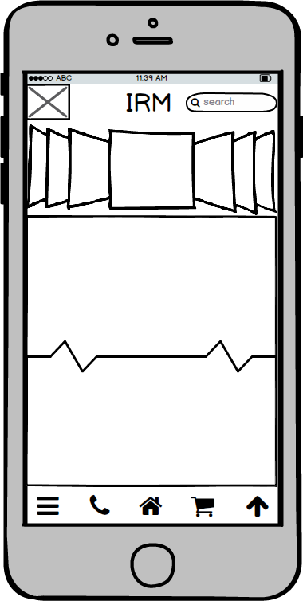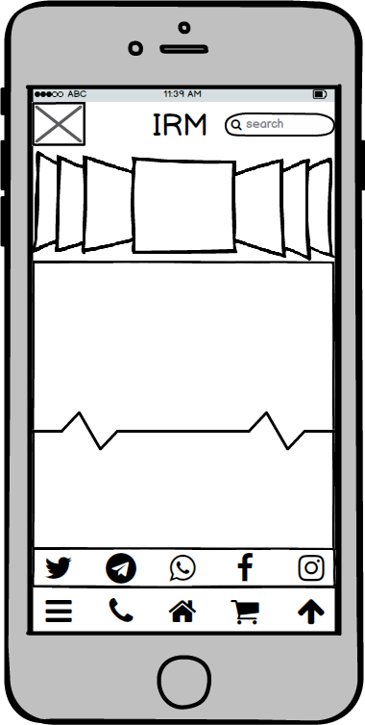

## Diseño Tablet:

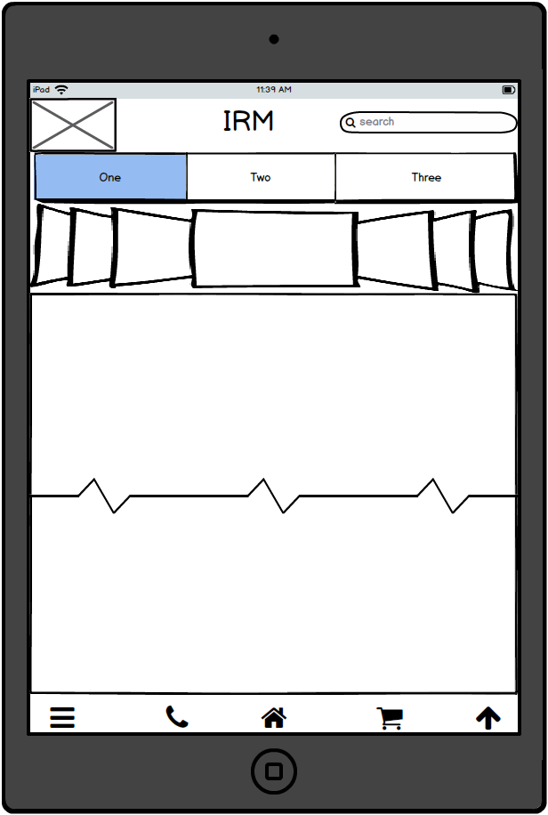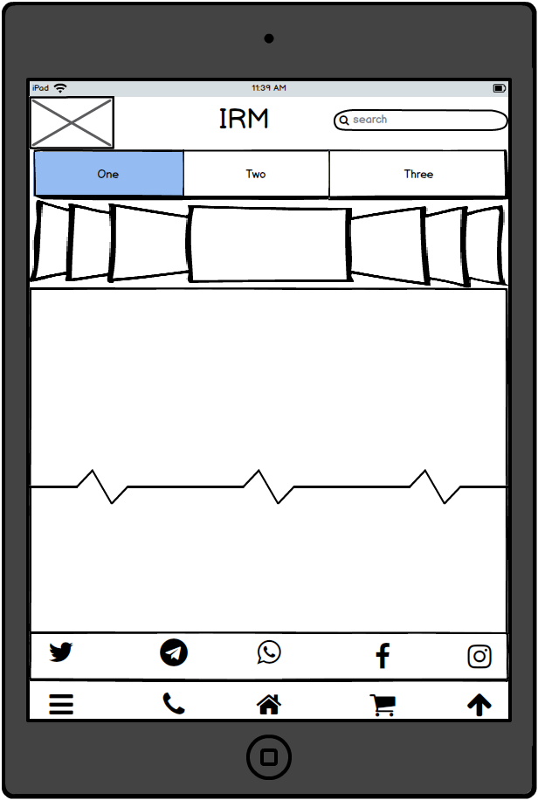

## Diseño ordenador:

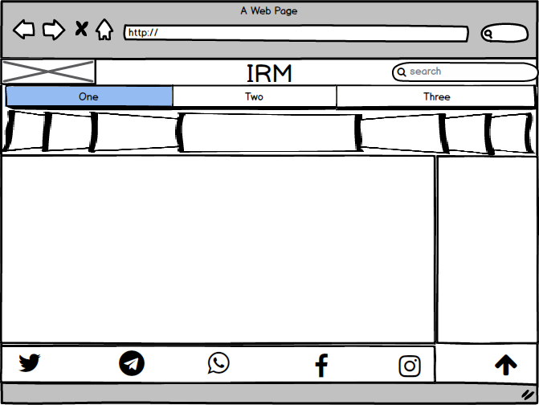

# Colores

Los colores utilizados han sido el gris y variantes del mismo.

* Dimgrey
* Slategrey
* Darkgrey
* Lightgrey

# Tipografía

Se han usado dos tipos de letra

* Título: Alegreya.
* Demas contenido: Helvética.

# Navegación

La pagina esta divida en 3 paginas y se puede navegar entre ellas sin ningún problema





* Inicio

 

* Productos





* Contactar

 

# Iconos

Se han utilizado un total de 10 iconos

* Casa: Ir al index.php



* Teléfono: Ir a la página de contactar



* Carro de compra: Ir a la página de productos



* Flecha hacia arriba: para subir a la parte superior de la pagina



* Tres líneas: abre el desplegable de redes sociales



* Iconos de redes sociales



# Imágenes

Hay 3 tipos de imágenes, las de los fundadores, la de los productos que comparten tamaño y cajas con la de fundadores, pero esta en diferentes paginas y la del swiper que va pasando los paisajes de la cabecera para que sea más amigable la web.

* Fundadores: se insertan en dos lugares diferentes, en la caja del articulo y en el menu como opcion rapida de navegacion

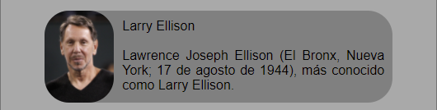



* Productos: misma estructura a la de fundadores.

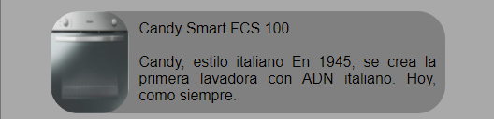

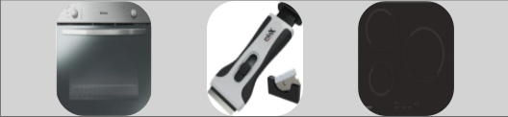

* Swiper: esta en la parte superior de la pagina y va cambiando de imagen para que cada vez que mires la parte superior te sorprenda con una imagen nueva.

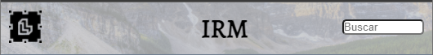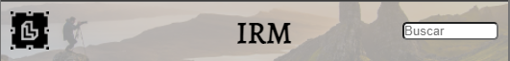

# Adaptabilidad

La pagina esta formada para 3 tipos de pantallas distintas, pequeñas medianas y grandes.

* Pequeñas: menos de 550px

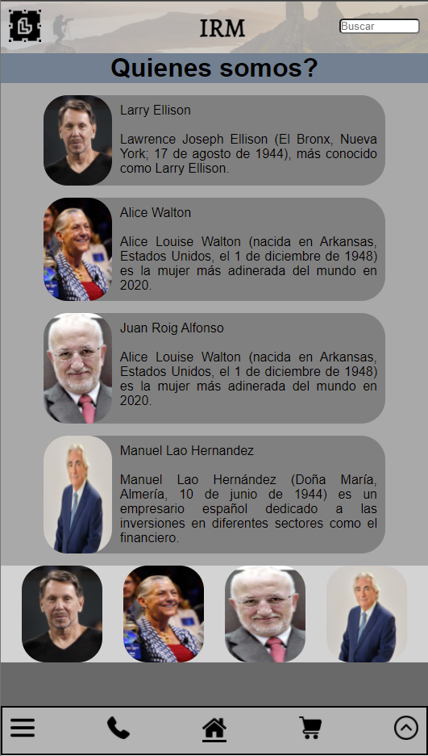

* Medianas: de 550px a 960px

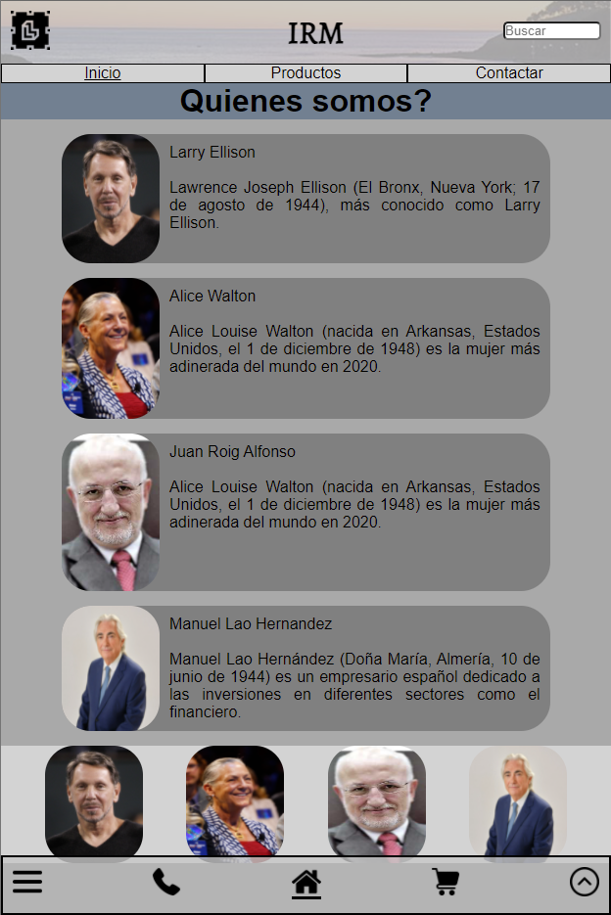

* Grandes: más de 960px

